**TRƯỜNG ĐẠI HỌC SƯ PHẠM ĐÀ NẴNG**

**KHOA CÔNG NGHỆ THÔNG TIN**



**ĐỒ ÁN CHUYÊN NGÀNH**

**TÊN ĐỀ TÀI**

**XÂY DỰNG WEBSITE BÁN GIÀY PHP**

Giảng viên hướng dẫn : **ThS. Đoàn Duy Bình**

Sinh viên : **Đinh Tiến Lên**

Mã số sinh viên : **3120220022**

Lớp sinh hoạt : **20CNTT1**

Ngành : **CÔNG NGHỆ THÔNG TIN**

Khoa : **TIN HỌC**

**ĐÀ NẴNG,01/2022**

**LỜI CẢM ƠN**

Thời gian được học tập, nghiên cứu tại TRƯỜNG ĐẠI HỌC SƯ PHẠM ĐÀ NẴNG là khoảng thời gian tuyệt vời nhất đối với em. Em xin gửi lời cảm ơn chân thành đến toàn thể các thầy cô trong trường nói chung, các thầy cô trong khoa Công nghệ thông tin nói riêng, thầy cô đã luôn tạo điều kiện thuận lợi cho em trong quá trình học tập, cho em những bài học quý giá, truyền bao nhiêu kiến thức và động lực để cố gắng trong suốt thời gian qua.

Đặc biệt em xin gửi lời cảm ơn đến thầy Đoàn Duy Bình người đã tận tình giúp đỡ, chỉ bảo và hướng dẫn em trong suốt quá trình thực hiện đồ án chuyên ngành. Nhờ những hướng dẫn của cô mà đồ án của em mới có thể hoàn thành và đạt được kết quả như hôm nay.

Lời cuối cùng em xin gửi lời cảm ơn đến gia đình, bạn bè những người luôn động viên, quan tâm đến em, tiếp thêm động lực cho em cố gắng. Thành công của em ngày hôm nay một phần quan trọng là có sự đóng góp của tất cả mọi người.

Mặc dù em đã rất cố gắng hoàn thành đồ án nhưng chắc chắn không thể tránh khỏi thiếu sót. Kính mong thầy cô đóng góp ý kiến để em có thể hoàn thiện kiến thức của bản thân.

Em xin chân thành cảm ơn!

Đà Nẵng, ngày 10 tháng 11 năm 2022

                                         Sinh viên thực hiện

**Đinh Tiến Lên**

**NHẬN XÉT CỦA CÁN BỘ HƯỚNG DẪN**

………………………………………………………………………………………………………………………………………………………………………………………………………………………………………………………………………………………………………………………………………………………………………………………………………………………………………………………………………………………………………………………………………………………………………………………………………………………………………………………………………………………………………………………………………………………………………………………………………………………………………………………………………………………………………………………………………………………………………………………………………………………………………………………………………………………………………………………………………………………………………………………………………………………………………………………………………………………………………………………………………………………………………………………………………………………………………………………………………………………………………………………………………………………………………………………………………………………………………………………………………………………………………………………………………………………………………………………………………………………………………………………………………………………………………………………

***Đà Nẵng, ngày ….. tháng ….. năm …..***

**Cán bộ hướng dẫn**

*(Ký và ghi rõ họ tên)*

**NHẬN XÉT CỦA HỘI ĐỒNG PHẢN BIỆN**

Đà Nẵng, ngày tháng năm 2022

**Hội đồng phản biện**

**MỤC LỤC**

LỜI CẢM ƠN 1

DANH SÁCH CÁC KÝ TỰ, CÁC CHỮ VIẾT TẮT 1

BẢNG MỤC LỤC 1

MỤC LỤC HÌNH ẢNH 1

MỞ ĐẦU 1

TỔNG QUÁT VỀ ĐỀ TÀI 1

1.Lý do chọn đề tài 1

2.Mục đích 1

3.Nhiệm vụ nghiên cứu 2

4.Phương pháp nghiên cứu 2

4.1 Phương pháp nghiên cứu lý thuyết: 2

4.2 Phương pháp nghiên cứu thực tiễn: 2

CHƯƠNG 1:CƠ SỞ LÝ THUYẾT 3

❖ Tổng quan về ngôn ngữ lập trình 3

1.1.1. HTML 3

1.1.2. CSS 4

1.1.3. JAVASCRIPT 6

1.1.4.PHP 9

1.2.Hệ quản trị cơ sở dữ liệu MYSQL 10

1.2.1. Mục đích sử dụng cơ sở dữ liệu 10

1.2.2. Các kiểu dữ liệu thông dụng trong cơ sở dữ liệu MICROSOFT SQL SERVER 11

1.2.3. Các thao tác cập nhật dữ liệu 14

1.2.4. Các hàm thông dụng trong MySQL 15

CHƯƠNG 2:PHÂN TÍCH,THIẾT KẾ HỆ THỐNG WEBSITE BÁN GIÀY 16

2.1. Khảo sát và phần tích hệ thống 16

2.1.1. Mục tiêu của hệ thống shop thời trang 16

2.1.2. Lợi ích của việc xây dựng website 16

2.1.3. Mô tả yêu cầu của hệ thống 16

2.1.4. Mô tả hoạt động của hệ thống 16

CHƯƠNG 3:XÂY DỰNG WEBSITE BÁN GIÀY 26

3.1. Đăng nhập 26

3.2. Trang chủ 26

3.3. Giao diện trang sản phẩm 26

3.4. Giao diện trang giỏ hàng: 27

3.5. Giao diện trang thanh toán: 28

3.6. Giao diện đăng nhập Admin 29

3.8. Giao diên quản lý danh mục sản phẩm 29

3.9. Giao diện quản lý loại sản phẩm 30

3.10. Giao diện quản lý sản phẩm 30

KẾT LUẬN 31

# DANH SÁCH CÁC KÝ TỰ, CÁC CHỮ VIẾT TẮT

|  |  |
| --- | --- |
| **Từ viết tắt** | **Giải thích** |
| TK | Thống kê |
| TT | Thông tin |
| TL | Tài liệu |
| QL | Quản lý |
| HTML | HyperText Markup Language |
| CSS | Cascading Style Sheets |
| SQL | Structured Query Language |

# BẢNG MỤC LỤC

**Bảng 1. 1. Kiểu dữ liệu số nguyên** 11

**Bảng 1. 2. Kiểu dữ liệu số chấm động** 12

**Bảng 1. 3. Kiểu dữ liệu thời gian** 12

**Bảng 1. 4. Kiểu dữ liệu thời gian** 13

**Bảng 1. 5. Kiểu dữ liệu String** 14

# MỤC LỤC HÌNH ẢNH

**Hình 10.Giao diện mô tả sản phẩm** 27

**Hình 11.Giao diện trang giỏ hàng** 27

**Hình 12.Giao diện trang thanh toán** 28

**Hình 13.Giao diện trang đặt hàng thành công** 28

**Hình 16.Giao diên đăng nhập Admin** 29

**Hình 17.Giao diện quản lý danh mục sản phẩm** 29

**Hình 18.Giao diện quản lý loại sản phẩm** 30

**Hình 19.Giao diện thêm loại sản phẩm** 30

**Hình 20.Giao diện quản lý sản phẩm** 31

**Hình 21.Giao diện quản lí tài khoản** 31

**Hình 22.Giao diện đơn hàng** 31

# MỞ ĐẦU

# TỔNG QUÁT VỀ ĐỀ TÀI

## 1.Lý do chọn đề tài

Ngày nay, công nghệ thông tin đã có những bước phát triển mạnh mẽ theo cả chiều rộng và sâu. Máy tính điện tử không còn là một thứ phương tiện quý hiếm mà đang ngày càng trở thành một công cụ làm việc và giải trí thông dụng của con người, không chỉ ở nơi làm việc mà còn ngay cả trong gia đình. Đặc biệt là công nghệ thông tin được áp dụng trên mọi lĩnh vực kinh tế, chính trị, xã hội... ứng dụng công nghệ thông tin và tin học hóa được xem là một trong yếu tố mang tính quyết định trong hoạt động của quốc gia, tổ chức và trong cả các cửa hàng. Nó đóng vai trò hết sức quan trọng và có thể tạo nên bước đột phá mạnh mẽ.

Mạng INTERNET là một trong những sản phẩm có giá trị hết sức lớn lao và ngày càng trở nên một công cụ không thể thiếu, là nền tảng để truyền tải, trao đổi thông tin trên toàn cầu. Bằng INTERNET, chúng ta đã thực hiện được những công việc với tốc độ nhanh hơn, chi phí thấp hơn nhiều so với cách thức truyền thống.

Chính điều này, đã thúc đẩy sự khai sinh và phát triển của thương mại điện tử trên khắp thế giới, làm biến đổi đáng kể bộ mặt văn hóa, nâng cao đời sống con người. Trong hoạt động sản xuất, kinh doanh, thương mại điện tử đã khẳng định được xúc tiến và thúc đẩy sự phát triển của doanh nghiệp. Đối với một cửa hàng, việc quảng bá và giới thiệu sản phẩm đến khách hàng đáp ứng nhu cầu mua sắm ngày càng cao của khách hàng sẽ là cần thiết. Vì vậy, em đã thực hiện đề tài “**Xây dựng Website Bán Giày** Cửa hàng có thể đưa các sản phẩm lên Website của mình và quản lý Website đó, khách hàng có thể đặt mua hàng của cửa hàng mà không cần đến cửa hàng, cửa hàng sẽ gửi sản phẩm đến tận tay khách hàng. Website là nơi cửa hàng quảng bá tốt nhất tất cả các sản phẩm mình bán ra.

## 2.Mục đích

* Giúp sinh viên tiếp cận với thực tế.
* Học hỏi được nhiều kiến thức, cách giải quyết vấn đề hiệu quả.
* Rèn luyện được kỹ năng giao tiếp, kỹ năng mềm, tinh thần tập thể, tính kỹ luật, cách ứng xử trong các mối quan hệ tại cơ quan, kỹ năng làm việc nhóm, khả năng tư duy, khả năng phân

## 3.Nhiệm vụ nghiên cứu

Tìm hiểu các ngôn ngữ xây dựng hệ thống như: HTML, CSS, JAVASCRIPT , JQUERY,PHP,MySQL

## 4.Phương pháp nghiên cứu

### 4.1 Phương pháp nghiên cứu lý thuyết:

- Tiến hành thu thập và phân tích những thông tin, tài liệu có liên quan đến đề tài để hình thành nên những ý tưởng tổng quan.

- Xác định các yêu cầu trong khi khảo sát thực tế và điều tra nhằm phân tích thiết kế hệ thống chương trình cho phù hợp.

### 4.2 Phương pháp nghiên cứu thực tiễn:

- Xây dựng chương trình theo những yêu cầu đã đặt ra.

- Triển khai chương trình và đánh giá kết quả đạt được.

# CHƯƠNG 1:CƠ SỞ LÝ THUYẾT

## Tổng quan về ngôn ngữ lập trình

### 1.1.1. HTML

HTML (tiếng Anh, viết tắt cho HyperText Markup Language, hay là "Ngôn ngữ Đánh dấu Siêu văn bản") là một ngôn ngữ đánh dấu được thiết kế ra để tạo nên các trang web với các mẩu thông tin được trình bày trên World Wide Web. HTML được định nghĩa như là một ứng dụng đơn giản và được sử dụng trong các tổ chức cần đến các yêu cầu xuất bản phức tạp. HTML đã trở thành một chuẩn Internet do tổ chức World Wide Web Consortium (W3C) duy trì. Phiên bản chính thức mới nhất của HTML là HTML 4.01 (1999). Sau đó, các nhà phát triển đã thay thế nó bằng XHTML. Hiện nay, HTML đang được phát triển tiếp với phiên bản HTML5 hứa hẹn mang lại diện mạo mới cho Web.

Bằng cách dùng HTML động hoặc Ajax, lập trình viên có thể tạo ra và xử lý bởi số lượng lớn các công cụ, từ một chương trình soạn thảo văn bản đơn giản – có thể gõ vào ngay từ những dòng đầu tiên – cho đến những công cụ xuất bản WYSIWYG phức tạp.

HTML không phải là ngôn ngữ lập trình, nó là ngôn ngữ trình bày.

HTML là một **đánh dấu** cho ngôn ngữ **mô tả** các tài liệu web (trang web).

Ngôn ngữ đánh dấu là một tập hợp các **thẻ đánh dấu.**

Tài liệu HTML được mô tả bởi **các thẻ HTML.**

Mỗi thẻ HTML **mô tả** nội dung tài liệu khác nhau.

Cấu trúc một đoạn HTML:

Các **DOCTYPE** khai báo xác định các loại tài liệu là HTML.

Các văn bản giữa **<html>** và **</ html>** mô tả một tài liệu HTML.

Các văn bản giữa **<head>** và **</ head>** cung cấp thông tin về tài liệu.

Các văn bản giữa **<title>** và **</ title>** cung cấp một tiêu đề cho tài liệu.

Các văn bản giữa **<body>** và **</ body>** mô tả nội dung trang có thể nhìn thấy.

Các văn bản giữa **<h1>** và **</ h1>** mô tả một đề mục.

Các văn bản giữa **<p>** và **</ p>** mô tả đoạn.

Trong các thẻ còn có **các thuộc tính**, thuộc tính sẽ đặt bên trong thẻ mở đầu, mỗi thuộc tính sẽ có giá trị được đặt trong dấu ngoặc kép và cách nhau bởi dấu bằng (=) với tên thuộc tính:

**<form action="http://google.com"> </form>**

Sử dụng mô tả này, một trình duyệt web có thể hiển thị một tài liệu với một tiêu đề, đoạn văn và một link.

Khi một tập tin HTML được hình thành, việc xử lý nó sẽ do trình duyệt web đảm nhận. Trình duyệt sẽ đóng vai trò đọc hiểu nội dung HTML từ các thẻ bên trong và sẽ chuyển sang dạng văn bản đã được đánh dấu để đọc, nghe hoặc hiểu.

### 1.1.2. CSS

CSS là chữ viết tắt của cụm từ tiếng anh (Cascading Style Sheet), CSS được tổ chức World Wide Web (W3C) giới thiệu vào năm 1996. CSS chỉ đơn thuần là một file có phần mở rộng là .css, trong file này chứa những câu lệnh CSS, mỗi câu lệnh CSS sẽ định dạng một thành phần nhất định của tài liệu HTML như màu sắc, font chữ, . .

CSS tách riêng phần định dạng ra khỏi nội dung trang web giúp người thiết kế kiểm soát toàn bộ giao diện nhanh nhất và hiệu quả nhất, tiết kiệm được nhiều thời gian trong chỉnh sửa, đặc biệt là các dự án lớn được kết cấu từ nhiều trang HTML.  
 Do được tách rời khỏi nội dung của trang web, nên các mã HTML sẽ gọn gàng hơn, giúp bạn thuận tiện hơn trong việc chỉnh sửa giao diện. Kích thước của file .html cũng được giảm đáng kể. Hơn thế nữa sẽ được trình duyệt tải một lần và dùng nhiều lần (cache), do đó giúp trang web được load nhanh hơn.

CSS có nhiều kiểu nhưng gom lại thì chúng ta sẽ có các thể loại CSS thông dụng như sau:

**Background**: CSS tùy chỉnh hình nền.

**Text**: CSS tùy chỉnh cách hiển thị đoạn text.

**Font**: CSS tùy chỉnh kích thước, kiểu chữ.

**Link**: CSS tùy chỉnh link.

**List**: CSS tùy chỉnh danh sách.

**Table**: CSS tùy chỉnh bảng.

**Box model**: Mô hình box model kết hợp padding, margin, border.

...

Chúng ta có 3 cách để khai báo CSS trong tài liệu HTML là:

CSS cục bộ: Viết mã CSS trực tiếp trong thẻ HTML, cụ thể là trong thuộc tính style, CSS cục bộ chỉ có tác dụng trong thẻ HTML được khai báo.

**<p style="font-size: 16pt; color: blue">Đoạn văn bạn sẽ bị ảnh hưởng khi khai báo CSS cục bộ.</p>**

CSS nội tuyến: CSS nội tuyến là phần mã CSS được khai báo trong cặp thẻ <style> và đặt trong phần <head> của tài liệu HTML. Khi sử dụng CSS nội tuyến nó sẽ có tác dụng lên file html được khai báo nhưng không ảnh hưởng đến các file khác trong cùng một website.

**<style>**

**h1,h2,h3 {font-size: 14px;}**

**p {color:blue;}**

**</style>**

CSS ngoại tuyến:

Đây là cách khai báo CSS được sử dụng nhiều nhất trong thực tế. và cách khai báo này mới tận dụng được hết thế mạnh mà CSS mang lại, tách biệt hoàn toàn khỏi tài liệu [HTML](http://cunglamseo.com/html-la-gi.htm), người thiết kế chỉ cần viết một file CSS duy nhất mà sử dụng nhiều lần trong ứng dụng của họ.

Nó có phạm vi ảnh hưởng toàn bộ đến toàn bộ website chứ không chỉ một file .html riêng biệt. Do đó mỗi khi muốn thay đổi thuộc tính hiển thị của một thành phần nào đó trong website thì chỉ cần chỉnh sửa file CSS này thay vì phải chỉnh sửa tất cả các file .html trong ứng dụng. Đến đây chúng ta thấy được sự cần thiết và hiệu quả mà CSS đem lại.

Để khai báo css ngoại tuyến, ta chỉ cần tạo một file style.css chẳng hạn, sau đó chèn đoạn code sau trong phần <head></head> của trang web.

**<link href="style.css" rel="stylesheet" type="text/css" media="screen" />**

Thứ tự ưu tiên trong CSS: CSS cục bộ » CSS nội tuyến » CSS ngoại tuyến » CSS mặc định của trình duyệt

Chúng ta cần phân biệt rõ giữa CSS và Style trong HTML. Nếu như Style được dùng để định dạng nội dung trong HTML thì CSS là một file chứa Style.

### 1.1.3. JAVASCRIPT

**JQuery** là một thư viện kiểu mới của JavaScript, được tạo bởi John Resig vào năm 2006 với một phương châm tuyệt vời: Write less, do more - Viết ít hơn, làm nhiều hơn. **JQuery** làm đơn giản hóa việc truyền tải HTML, xử lý sự kiện, tạo hiệu ứng động và tương tác Ajax.

JQuery là một bộ công cụ tiện ích JavaScript làm đơn giản hóa các tác vụ đa dạng với việc viết ít code hơn. Dưới đây liệt kê một số tính năng tối quan trọng được hỗ trợ bởi jQuery:

**Thao tác DOM −** jQuery giúp dễ dàng lựa chọn các phần tử DOM để *traverse (duyệt)* một cách dễ dàng như sử dụng CSS, và chỉnh sửa nội dung của chúng bởi sử dụng phương tiện Selector mã nguồn mở, mà được gọi là **Sizzle**.

**Xử lý sự kiện −** jQuery giúp tương tác với người dùng tốt hơn bằng việc xử lý các sự kiện đa dạng mà không làm cho HTML code rối tung lên với các Event Handler.

**Hỗ trợ AJAX −** jQuery giúp bạn rất nhiều để phát triển một site giàu tính năng và phản hồi tốt bởi sử dụng công nghệ AJAX.

**Hiệu ứng −** jQuery đi kèm với rất nhiều các hiệu ứng đa dạng và đẹp mắt mà bạn có thể sử dụng trong các Website của mình.

**Gọn nhẹ −** jQuery là thư viện gọn nhẹ - nó chỉ có kích cỡ khoảng 19KB (gzipped).

**Được hỗ trợ hầu hết bởi các trình duyệt hiện đại −** jQuery được hỗ trợ hầu hết bởi các trình duyệt hiện đại, và làm việc tốt trên IE 6.0+, FF 2.0+, Safari 3.0+, Chrome và Opera 9.0+

**Cập nhật và hỗ trợ các công nghệ mới nhất −** jQuery hỗ trợ CSS3 Selector và cú pháp XPath cơ bản.

Có hai cách để sử dụng jQuery:

**Cài đặt nội bộ −** Bạn có thể tải jQuery Library trên thiết bị nội bộ của bạn và include nó trong HTML code.

Ví dụ

Bây giờ bạn có thể include thư viện *jquery* vào trong HTML file của bạn như sau:

**<html>**

**<head>**

**<title>The jQuery Example</title>**

**<script type="text/javascript" src="../jquery/jquery-2.1.3.min.js"></script>**

**<script type="text/javascript">**

**$(document).ready(function(){**

**document.write("Hello, World!");**

**});**

**</script>**

**</head>**

**<body>**

**<h1>Hello</h1>**

**</body>**

**</html>**

**Sử dụng từ CDN (CDN Based Version) −** Bạn có thể include thư viện jQuery vào trong HTML code một cách trực tiếp từ Content Delivery Network (CDN).

Ví dụ

Bây giờ chúng ta viết lại ví dụ trên bởi sử dụng thư viện jQuery từ Google CDN:

**<html>**

**<head>**

**<title>The jQuery Example</title>**

**<script type="text/javascript" src="http://ajax.googleapis.com/ajax/libs/jquery/2.1.3/jquery.min.js">**

**</script>**

**<script type="text/javascript">**

**$(document).ready(function(){**

**document.write("Hello, World!");**

**});**

**</script>**

**</head>**

**<body>**

**<h1>Hello</h1>**

**</body>**

**</html>**

Cũng tương tự như JavaScript, trước khi chúng ta sử dụng các đoạn code của jQuery để đọc hay chỉnh sửa các đối tượng DOM, chúng ta cần đảm bảo rằng chúng ta bắt đầu thêm các sự kiện ngay sau khi DOM sẵn sàng.

Nếu bạn muốn một sự kiện làm việc trên trang của bạn, bạn nên gọi nó bên trong Hàm $(document).ready(). Mọi thứ bên trong sẽ tải ngay sau khi DOM được tải và trước khi nội dung trang được tải.

Để làm điều này, chúng ta đăng ký một sự kiện đã sẵn sàng cho tài liệu như sau:

**$(document).ready(function() {**

**// do stuff when DOM is ready**

**});**

### 1.1.4.PHP

PHP là một ngôn ngữ lập trình được kết nối chặt chẽ với máy chủ, là một công nghệ phía máy chủ (Server-Side) và không phụ thuộc vào môi trường (cross-platform). Đây là hai yếu tố rất quan trọng, thứ nhất khi nói công nghệ phía máy chủ tức là nói đến mọi thứ trong PHP đều xảy ra trên máy chủ, thứ hai, chính vì tính chất không phụ thuộc môi trường cho phép PHP chạy trên hầu hết trên các hệ điều hành như Windows, Unix và nhiều biến thể của nó... Đặc biệt các mã kịch bản PHP viết trên máy chủ này sẽ làm việc bình thường trên máy chủ khác mà không cần phải chỉnh sửa hoặc chỉnh sửa rất ít.

Khi một trang Web muốn được dùng ngôn ngữ PHP thì phải đáp ứng được tất cả các quá trình xử lý thông tin trong trang Web đó, sau đó đưa ra kết quả ngôn ngữ HTML.

Khác với ngôn ngữ lập trình, PHP được thiết kế để chỉ thực hiện điều gì đó sau khi một sự kiện xảy ra (ví dụ, khi người dùng gửi một biểu mẫu hoặc chuyển tới một URL).

Có 4 loại thẻ khác nhau mà bạn có thể sử dụng khi thiết kế trang PHP:

Kiểu Short: Thẻ mặc định mà các nhà lập trình PHP thường sử dụng.

Ví dụ: <? Echo “Well come to PHP.”;?>

Kiều định dạng XML: Thẻ này có thể sử dụng với văn bản định dạng XML

Ví dụ: <? Php echo "Well come to PHP with XML";>?

Kiểu Script: Trong trường hợp bạn sử dụng PHP như một script tương tự khai báo JavaScipt hay VBScript:

Ví dụ: <script language= “php”>

echo “Php Script";

</script>

Kiểu ASP: Trong trường hợp bạn khai báo thẻ PHP như một phần trong trang ASP.

Ví dụ: < % echo “PHP – ASP”; %>

PHP và HTML là các ngôn ngữ không “nhạy cảm” với khoảng trắng, khoảng trắng có thể được đặt xung quanh để các mã lệnh để rõ ràng hơn. Chỉ có khoảng trắng đơn có ảnh hưởng đến sự thể hiện của trang Web ( nhiều khoảng trắng liên tiếp sẽ chỉ thể hiện dưới dang một khoảng trắng đơn).

## 1.2.Hệ quản trị cơ sở dữ liệu MYSQL

**MICROSOFT SQL SERVER**  là một hệ quản trị cơ sở dữ liệu quan hệ (Relational Database Management System (RDBMS) ) sử dụng câu lệnh SQL (**Transact-SQL)**để trao đổi dữ liệu giữa máy Client và máy cài SQL Server. Một RDBMS bao gồm databases, database engine và các ứng dụng dùng để quản lý dữ liệu và các bộ phận khác nhau trong RDBMS.

**MICROSOFT SQL SERVER**  được tối ưu để có thể chạy trên môi trường cơ sở dữ liệu rất lớn (Very Large Database Environment) lên đến Tera-Byte và có thể phục vụ cùng lúc cho hàng ngàn user.

**MICROSOFT SQL SERVER** là một trong những ví dụ rất cơ bản về Hệ Quản trị Cơ sở dữ liệu quan hệ sử dụng Ngôn ngữ truy vấn có cấu trúc (SQL).

**MICROSOFT SQL SERVER**  là cơ sở dữ liệu có trình giao diện trên Windows, cho phép người sử dụng có thể thao tác các hành động liên quan đến nó**.** Việc tìm hiểu từng công nghệ trước khi bắt tay vào việc viết mã kịch bản ASP.NET MVC5, việc tích hợp hai công nghệ ASP.NET MVC5 và MICROSOFT SQL SERVER  là một công việc cần thiết và rất quan trọng.

### 1.2.1. Mục đích sử dụng cơ sở dữ liệu

**Chức năng của MICROSOFT SQL SERVER**

Chúng ta có thể truy vấn Database theo nhiều cách khác nhau, sử dụng bởi các lệnh.

Người dùng có thể truy cập dữ liệu từ RDBMS.

Cho phép người dùng miêu tả dữ liệu.

Cho phép người dùng định nghĩa dữ liệu trong một Database và thao tác nó

Cho phép người dùng tạo, xóa Database và bảng.

Cho phép người dùng tạo view, Procedure, hàm trong một Database.

Cho phép người dùng thiết lập quyền truy cập vào bảng, thủ tục và view.

### 1.2.2. Các kiểu dữ liệu thông dụng trong cơ sở dữ liệu MICROSOFT SQL SERVER

#### 1.2.2.1. Loại dữ liệu numeric

|  |  |  |  |
| --- | --- | --- | --- |
| *Kiểu dữ liệu số nguyên* | | | |
| **Loại** | **Range** | **Bytes** | **Diễn giải** |
| Tinyint | -127->128 hay 0..255 | 1 | Số nguyên rất nhỏ. |
| Smallint | -32768 ->32767 hay 0..65535 | 2 | Số nguyên nhỏ. |
| Mediumint | -32768 ->32767 hay 0..65535 | 3 | Số nguyên vừa |
| Int | -263 ->263-1 hay 0..264-1 | 4 | Số nguyên lớn. |
| Bigint | -263->263-1 hay 0..264-1 | 8 | Số nguyên lớn. |

**Bảng 1. 1. Kiểu dữ liệu số nguyên**

*Kiểu dữ liệu số chấm động*

|  |  |  |  |
| --- | --- | --- | --- |
| **Loại** | **Range** | **Bytes** | **Diễn giải** |
| Float | phụ thuộc số thập phân |  | Số thập phân dạng Single hay Double |
| Float(M,D) | ±1.175494351E-38 ±3.40282346638 | 4 | Số thập phân dạng Single |
| Double(M,D) | ±1.7976931348623157308 ±2.2250738585072014E-308 | 8 | Số thập phân dạng Double. |
| Float[M,[D]) |  |  | Số chấm động lưu dưới dạng char. |

**Bảng 1. 2. Kiểu dữ liệu số chấm động**

#### 1.2.2.2. Loại dữ liệu kiểu Date and Time

Kiểu dữ liệu Date and Time cho phép bạn nhập dữ liệu dưới dạng chuỗi ngày tháng hay dạng số.

*Dữ liệu kiểu số nguyên*

|  |  |  |
| --- | --- | --- |
| **Loại** | **Range** | **Diễn giải** |
| Date | 1000-01-01 | Date trình bày dưới dạng yyyy-mm-dd. |
| Time | -838:59:59 , 838:59:59 | Time trình bày dưới dạng hh:mm:ss. |
| Datetime | 1000-01-01 00:00:00,9999-12-31 23:59:59 | Date và Time trình bày dưới dạng yyyy-mm-dd hh:mm:ss. |
| TimeStamp[(M)] | 1970-01-01 00:00:00 | TimeStamp trình bày dưới dạng yyyy-mm-dd hh:mm:ss. |
| Year[(2|4)] | 1970-2069 1901-2155 | Year trình bày dưới dạng 2 số hay 4 số. |

**Bảng 1. 3. Kiểu dữ liệu thời gian**

|  |  |
| --- | --- |
| **Loại** | **Range** |
| Date | 1000-01-01 |
| Time | -838:59:59 , 838:59:59 |
| Datetime | 1000-01-01 00:00:00,9999-12-31 23:59:59 |
| TimeStamp[(M)] | 1970-01-01 00:00:00 |
| Year[(2|4)] | 1970-2069 1901-2155 |

**Bảng 1. 4. Kiểu dữ liệu thời gian**

#### 1.2.2.3. Loại dữ liệu String

Kiểu dữ liệu String chia làm 3 loại: loại thứ nhất như char (chiều dài cố định) và varchar (chiều dài biến thiên); loại thứ hai là Text hay Blob, Text cho phép lưu chuỗi rất lớn, Blob cho phép lưu đối tượng nhị phân; loại thứ ba là Enum và Set.

*Kiểu dữ liệu String*

|  |  |  |
| --- | --- | --- |
| **Loại** | **Range** | **Diễn giải** |
| Char | 1-255 characters | Chiều dài của chuỗi lớn nhất 255 kí tự. |
| Varchar | 1-255 characters | Chiều dài của chuỗi lớn nhất 255 kí tự(characters). |
| Tinyblob | 28-1 | Khai báo cho Field chứa kiểu đối tượng nhị phân cỡ 255 kí tự. |
| Tinytext | 28-1 | Khai báo cho Field chứa kiểu chuỗi cỡ 255 characters. |
| Blob | 216-1 | Khai báo cho Field chứa kiểu blob cỡ 65,535 characters. |
| Text | 216-1 | Khai báo cho Field chứa kiểu chuỗi dạng văn bản cỡ 65,535 characters. |
| Mediumblob | 224-1 | Khai báo cho Field chứa kiểu blob vừa khoảng 16,777,215 characters. |
| Mediumtext | 224-1 | Khai báo cho Field chứa kiểu chuỗi dạng văn bản vừa khoảng 16,777,215 characters. |
| Longblob | 232-1 | Khai báo cho Field chứa kiểu blob lớn khoảng 4,294,967,295 characters. |
| Longtext | 232-1 | Khai báo cho Field chứa kiểu chuỗi dạng văn bản lớn khoảng 4,294,967,295 characters. |

**Bảng 1. 5. Kiểu dữ liệu String**

### 1.2.3. Các thao tác cập nhật dữ liệu

SELECT (Truy vấn mẫu tin): Select dùng để truy vấn từ một hay nhiều bảng khác nhau, kết quả trả về là một tập mẫu tin thỏa mãn các điều kiện cho trước nếu có, cú pháp của phát biểu SQL dạng SELECT như sau:

SELECT<danh sách các cột>

[FROM<danh sách bảng>]

[WHERE<các điều kiện ràng buộc>]

[GROUP BY<tên cột/biểu thức trong SELECT>]

[HAVING<điều kiện bắt buộc của GROUP BY>]

[ORDER BY<danh sách các cột>]

[LIMIT số record OFFSET from record]

INSERT(Thêm mẫu tin):

Cú pháp: INSERT INTO Tên_bảng VALUES(Bộ_giá_trị)

UPDATE(Cập nhật dữ liệu):

Cú pháp: UPDATE TABLE Tên_bảng

SET Tên_cột=Biểu_thức,...

[WHERE Điều_kiện]

DELETE(Xóa mẫu tin):

Cú pháp: DELETE FROM Tên_bảng

[WHERE Điều_kiện]

### 1.2.4. Các hàm thông dụng trong MySQL

#### 1.2.4.1. Các hàm trong phát biểu GROUP BY

Hàm AVG: Hàm trả về giá trị bình quân của cột hay trường trong câu truy vấn

Hàm MIN: Hàm trả về giá trị nhỏ nhất của cột hay trường trong câu truy vấn

Hàm MAX: Hàm trả về giá trị lớn nhất của cột hay trường trong câu truy vấn

Hàm Count: Hàm trả về số lượng mẩu tin trong câu truy vấn

Hàm Sum: Hàm trả về tổng các giá trị của trường, cột trong câu truy vấn.

## CHƯƠNG 2:PHÂN TÍCH,THIẾT KẾ HỆ THỐNG WEBSITE BÁN GIÀY

## 2.1. Khảo sát và phần tích hệ thống

### 2.1.1. Mục tiêu của hệ thống shop thời trang

* Mục tiêu hiện tại
* Quảng bá website để mọi khách hàng đều biết đên.
* Xây dựng trang web thân thiết với người dùng.
* Nâng cao chất lượng dịch vụ.
* Mục tiêu tương lại
* Nâng cao-mở rộng thị trường..
* Mở cửa hàng trực tiếp để khách hàng có thể thuận lợi đến xem sản phẩm 🡪 tăng độ uy tín của cửa hàng.

### 2.1.2. Lợi ích của việc xây dựng website

* Việc khởi tạo một website là rất cần thiết,website giúp quản bá được thương hiệu và những sản phẩm đến khách hàng.
* Thuận tiện cho khách hàng chỉ cần ở nhà mà cũng có thể mua sắm những thứ minh thích .Không những vậy về việc quản lý thông tin của khách hàng và sản phẩm cũng trở nên đơn giả.

### 2.1.3. Mô tả yêu cầu của hệ thống

Sau khi phân tích đặc điểm tình hình và thực trạng của cửa hàng, việc xây dựng website cần đạt được những yêu cầu như trong mô tả sau:

- Hệ thống sẽ thực hiện quảng bá thương hiệu khắp cả nước.

- Hệ thống làm nhiệm vụ giúp khách hàng truy cập , tìm kiếm sản phẩm theo nhu cầu của mình và đặt mua sản phẩm.

- Nhận góp ý từ khách hàng về các yêu cầu của hệ thống cũng như góp ý về giá trị sản phẩm.

- Hệ thống giúp cho người quản lý , quản lý được thông tin của sản phẩm, quản lý đơn hàng và thông tin của các khách hàng.

### 2.1.4. Mô tả hoạt động của hệ thống

Đối với khách hàng: Khách hàng sẽ truy cập vào website và tìm kiếm những sản phẩm theo nhu cầu của mình, đặt hàng và mua sản phẩm – kiểm tra thông tin đơn hàng đã đặt mua.

Đối với quản trị viên: Admin sẽ đăng nhập vào hệ thống và quản lý danh mục sản phẩm , quản lý sản phẩm, quản lý đơn hàng và thông tin khách hàng.

# CHƯƠNG 3:XÂY DỰNG WEBSITE BÁN GIÀY

## 3.1. Đăng nhập

## 3.2. Trang chủ

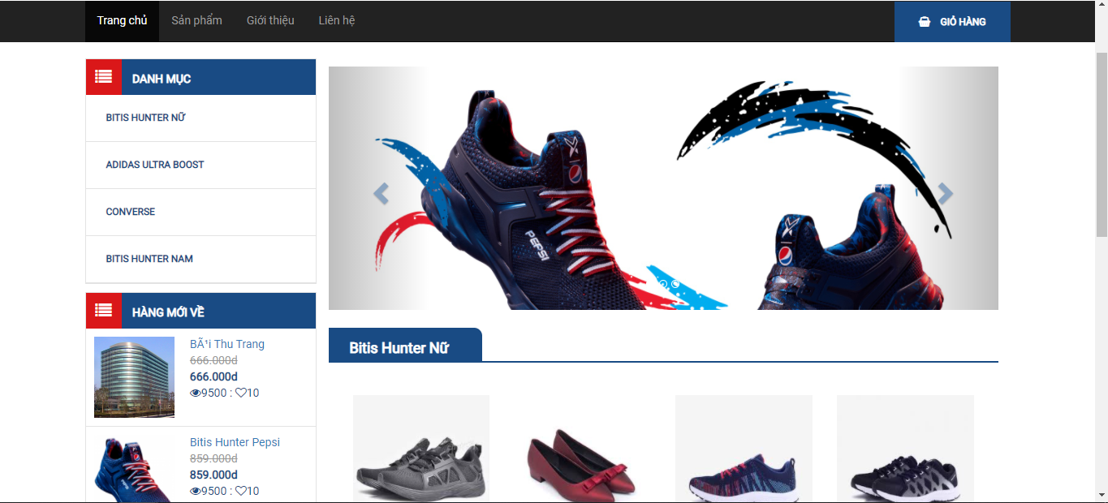

**Hình 8.Giao diện trang chủ hiển thị**

## 3.3. Giao diện trang sản phẩm

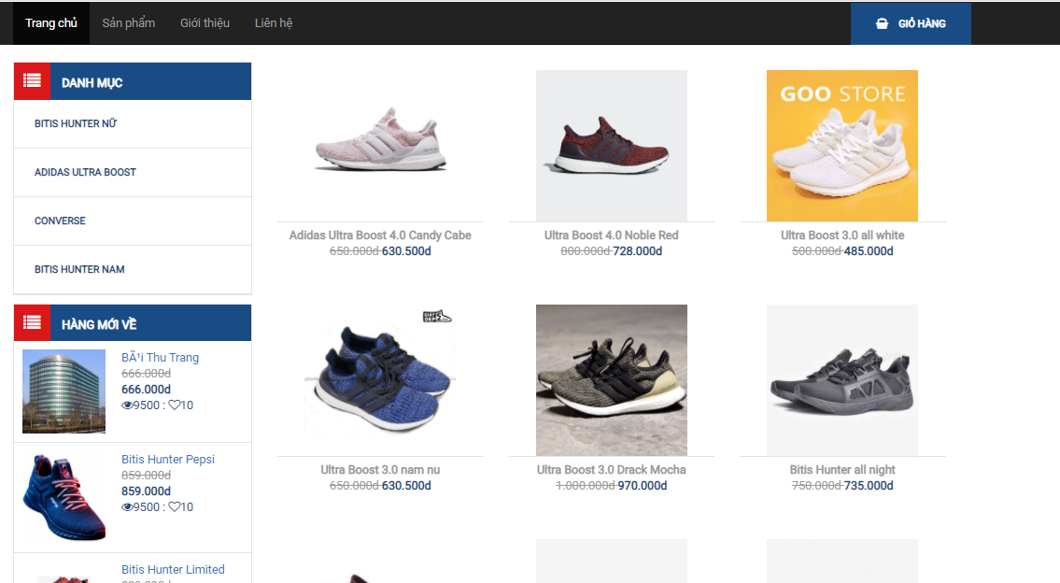

**Hình 9.Giao diện sản phẩm**

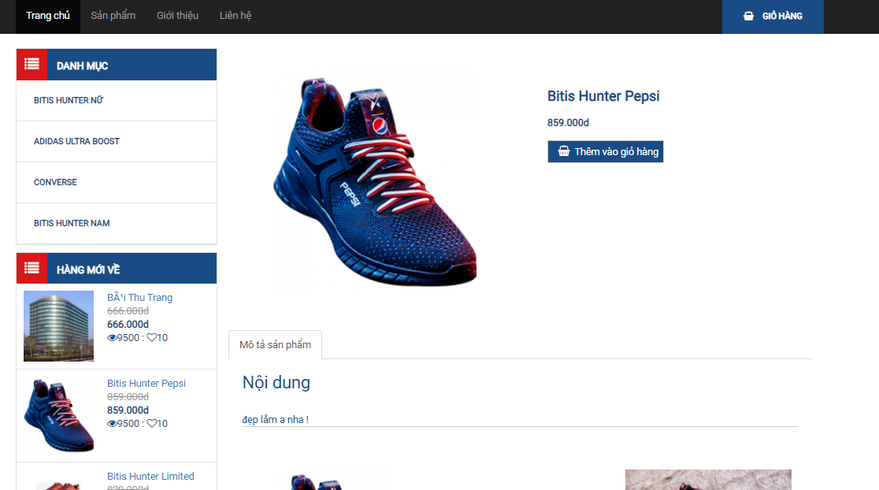

**Hình 10.Giao diện mô tả sản phẩm**

## 3.4. Giao diện trang giỏ hàng:

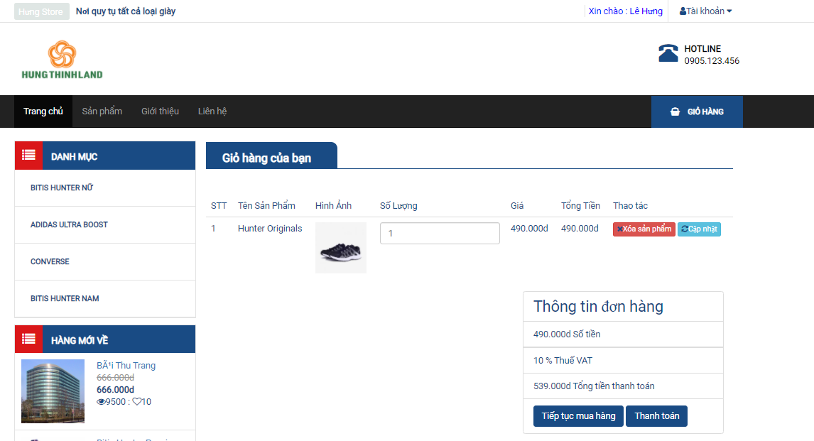

**Hình 11.Giao diện trang giỏ hàng**

## 3.5. Giao diện trang thanh toán:

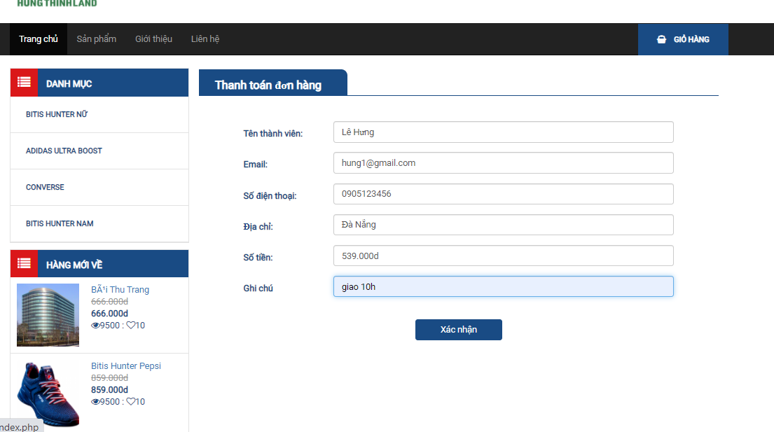

**Hình 12.Giao diện trang thanh toán**

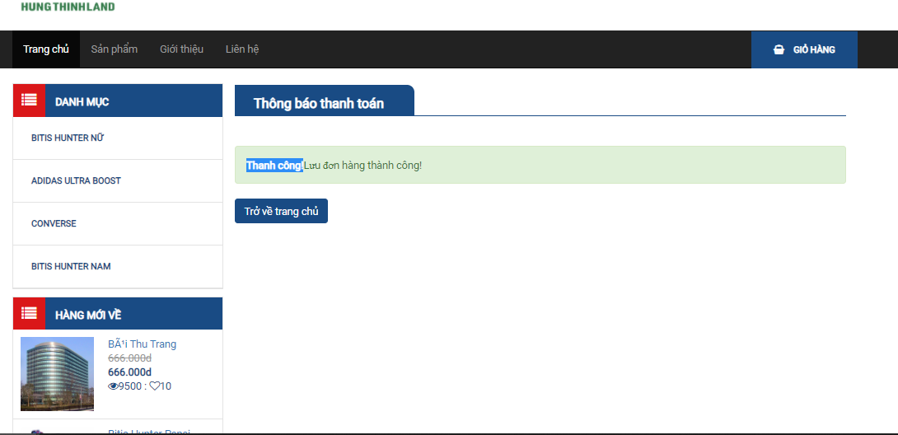

**Hình 13.Giao diện trang đặt hàng thành công**

## 3.6. Giao diện đăng nhập Admin

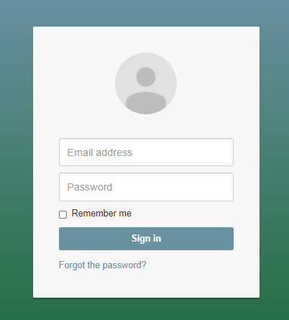

**Hình 13.Giao diên đăng nhập Admin**

## 3.8. Giao diên quản lý danh mục sản phẩm

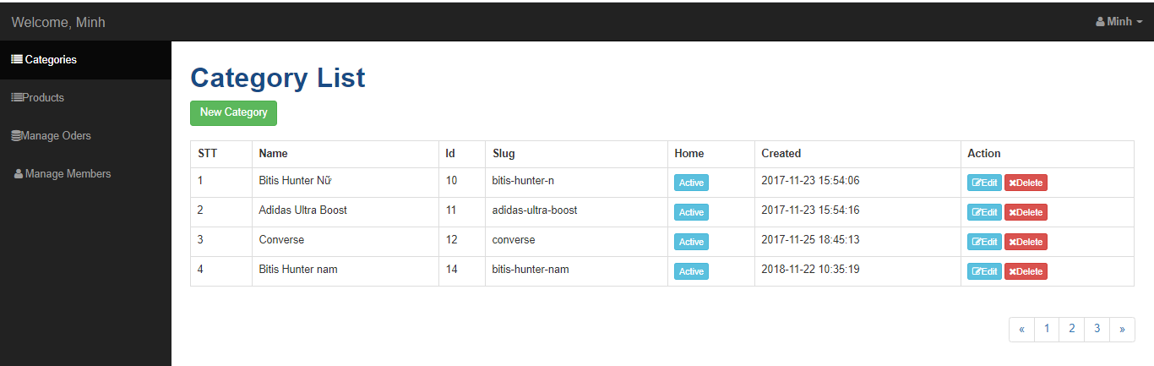

**Hình 14.Giao diện quản lý danh mục sản phẩm**

## 3.9. Giao diện quản lý loại sản phẩm

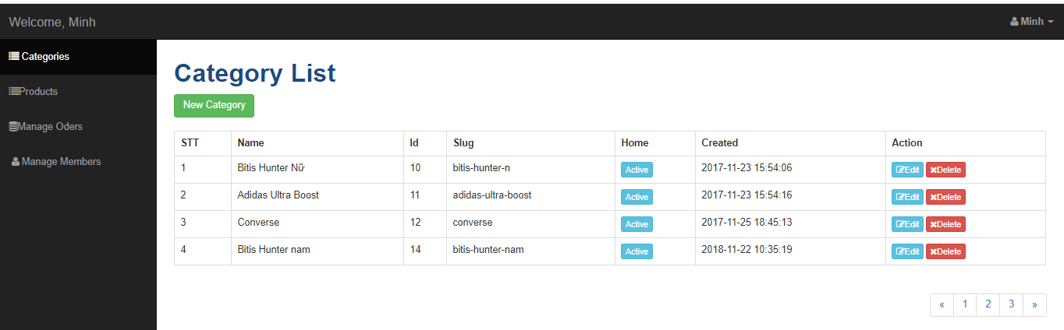

**Hình 15.Giao diện quản lý loại sản phẩm**

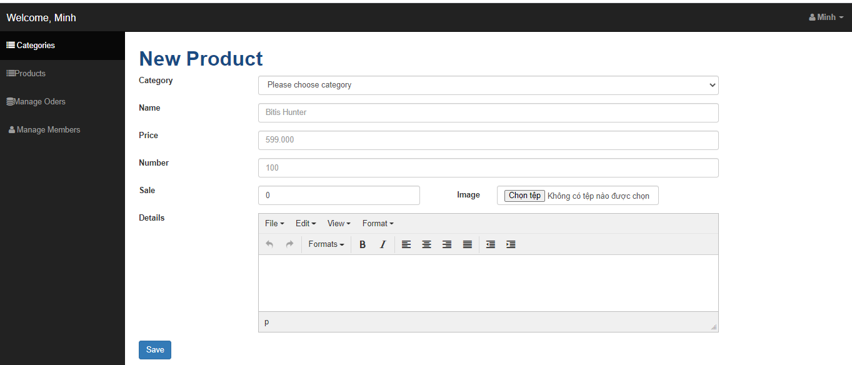

**Hình 16.Giao diện thêm loại sản phẩm**

## 3.10. Giao diện quản lý sản phẩm

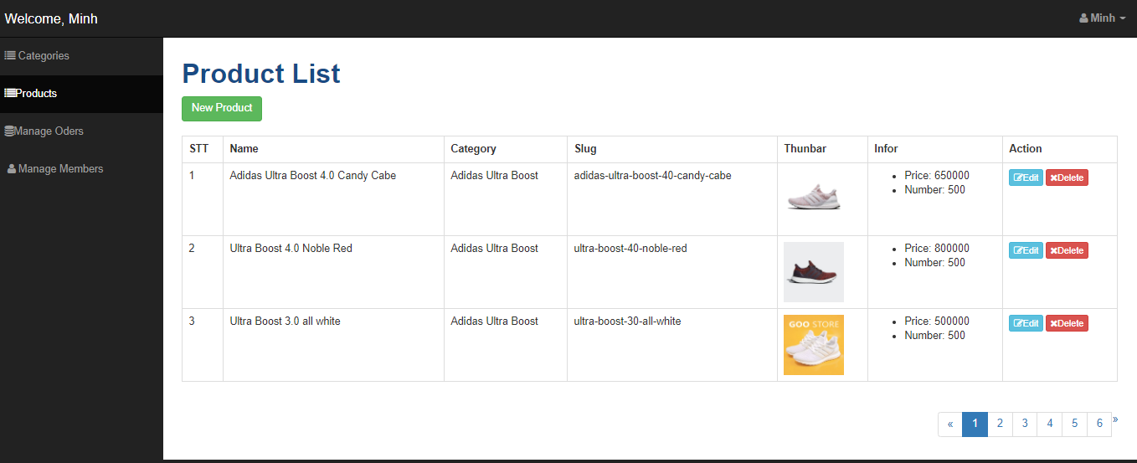

**Hình 17.Giao diện quản lý sản phẩm**

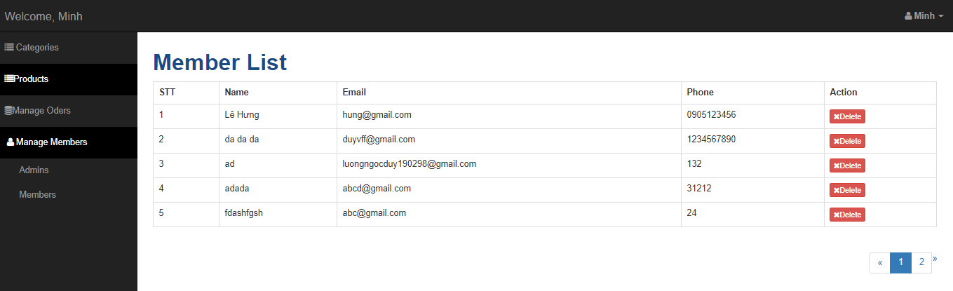

**Hình 18.Giao diện quản lí tài khoản user và admin**

3.11. Giao diện quản lý đơn hàng

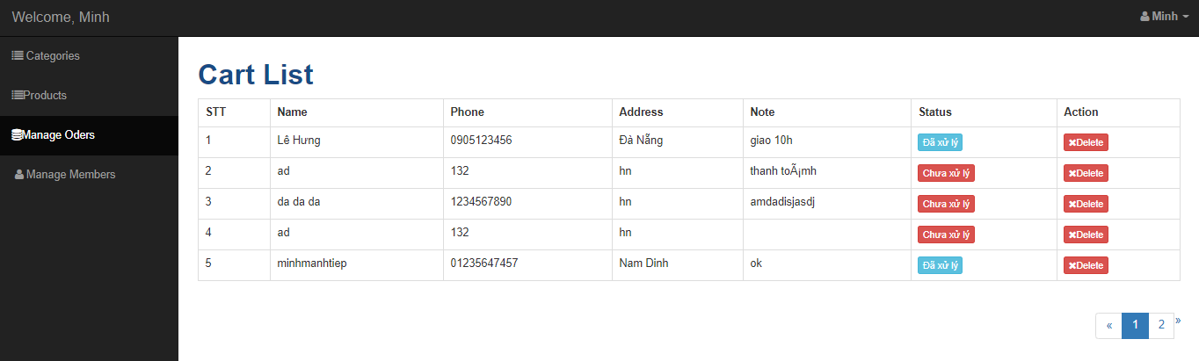

**Hình 19.Giao diện đơn hàng**

# KẾT LUẬN

Đề tài “Xây dựng Website bán giày” xuất phát từ thực tế mà ra, để đáp ứng nhu cầu người dùng. Đồng thời tìm hiểu các kiến thức đã học, kết hợp tra cứu các tài liệu chuyên ngành nhưng do còn hạn chế về thời gian, khả năng và kinh nghiệm nên không tránh khỏi những thiếu sót nhất định nên đề tài đã hoàn thành ở mức độ như sau:

* **Kết quả đạt được**:
* Tìm hiểu ngôn ngữ lập trình Web Igniter Mysql, Xây dựng ứng dụng thực nghiệm Website bán giày.
* Áp dụng qui trình sản xuất phần mềm vào quá trình thực hiện đề tài.
* Phân tích thiết kế hệ thống tương đối đầy đủ.
* Làm quen với môi trường và áp lực công việc.
* **Hạn chế:**
* Việc biểu diễn các thông tin trên website chưa được linh hoạt.
* Các thao tác quản lý còn chưa được tối ưu.
* Chưa hoàn thành được các chức năng thống kê, quản lý kho, thanh toán trực tuyến.
* Chưa phân quyền các kiểu người dùng

**TÀI LIỆU THAM KHẢO**

1. <https://www.w3schools.com/>
2. <https://sharecode.vn/>
3. <https://123code.vn/>
4. <https://123docz.net/>